Тема: «Виды компьютерной графики»

Цели: рассмотреть понятие компьютерной графики, ее виды; закрепить умения работать в графическом редакторе.

Ход работы:

Компьютерная графика - это область информатики, занимающаяся проблемами получения различных изображений (рисунков, чертежей, мультипликации) на компьютере.
Существует много видов компьютерной графики. Рассмотрим растровую, векторную и фрактальную графику. Они отличаются принципами формирования изображения при отображении на экране монитора или при печати на бумаге.
В растровой графике изображение представляется в виде набора окрашенных точек. Такой метод представления изображения называют растровым.
Растровую графику применяют при разработке электронных (мультимедийных) и полиграфических изданий. Иллюстрации, выполненные средствами растровой графики, редко создают вручную с помощью компьютерных программ. Чаще всего для этой цели используют отсканированные иллюстрации, подготовленные художниками, или фотографии. В последнее время для ввода растровых изображений в компьютер нашли широкое применение цифровые фото- и видеокамеры.
Большинство графических редакторов, предназначенных для работы с растровыми иллюстрациями, ориентированы не столько на создание изображений, сколько на их обработку.
Векторный метод - это метод представления изображения в виде совокупности отрезков и дуг и т. д. В данном случае вектор - это набор данных, характеризующих какой-либо объект .Программные средства для работы с векторной графикой предназначены в первую очередь для создания иллюстраций и в меньшей степени для их обработки. Такие средства широко используют в рекламных агентствах, дизайнерских бюро, редакциях и издательствах. Оформительские работы, основанные на применении шрифтов и простейших геометрических элементов, решаются средствами векторной графики много проще.

Сравнение растровой и векторной графики
Критерий сравнения | Растровая графика | Векторная графика
Способ представления изображения | Растровое изображение строится из множества пикселей. | Векторное изображение описывается в виде последовательности команд.
Представление объектов реального мира | Растровые рисунки эффективно используются для представления реальных образов. | Векторная графика не позволяет получать изображения фотографического качества.
Качество редактирования изображения | При масштабировании и вращении растровых картинок возникают искажения. | Векторные изображения могут быть легко преобразованы без потери качества.
Особенности печати изображения | Растровые рисунки могут быть легко напечатаны на принтерах. | Векторные рисунки иногда не печатаются или выглядят на бумаге не так, как хотелось бы.

Программные средства для работы с фрактальной графикой предназначены для автоматической генерации изображений путем математических расчетов. Создание фрактальной художественной композиции состоит не в рисовании или оформлении, а в программировании.
Фрактальная графика, как и векторная - вычисляемая, но отличается от неё тем, что никакие объекты в памяти компьютера не хранятся. Изображение строится по уравнению (или по системе уравнений), поэтому ничего, кроме формулы, хранить не надо. Изменив коэффициенты в уравнении, можно получить совершенно другую картину.
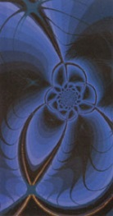
Способность фрактальной графики моделировать образы живой природы вычислительным путем часто используют для автоматической генерации необычных иллюстраций.
Практическая работа:
- Создать в Paint рисунки:
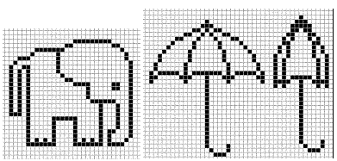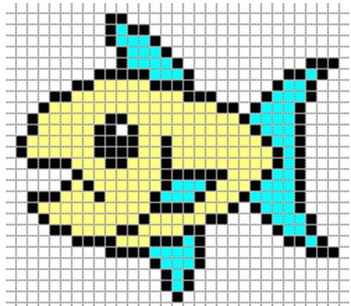
2. Изобразите в рабочем поле графического редактора сплетение карандашей, как показано. Для этого воспользуйтесь инструментом Прямая, создайте изображения рисунка, а затем удалите ненужные фрагменты линий Ластиком.
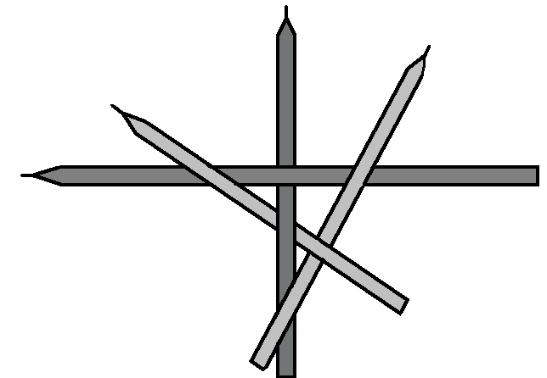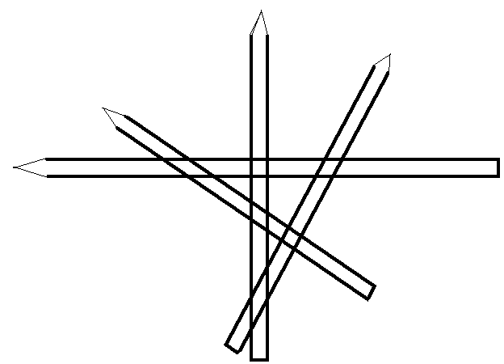
3. Сконструируйте свои рисунки из треугольников и нарисуйте их в рабочей области графического редактора, пользуясь только инструментом Многоугольник.
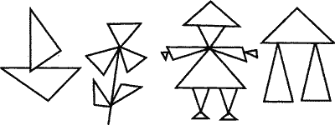
4. В рабочей области графического редактора нарисуйте пунктиром кубы на и, затем проведите сплошные линии так, чтобы куб был виден слева снизу, слева сверху, справа снизу.
